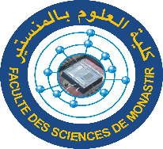
Université de Monastir
Faculté des Sciences de Monastir
Ecole doctorale Matériaux, Dispositifs et Microsystèmes
مـــدرســة دكتوراه" مـواد و أدوات و أنـظـمـة دقـيـقـة"
ED : 08FSM01

Formation organisée par le CNUDST
Formulaire d’Inscription

Nom : | Prénom :
Date et lieu de naissance : | CIN :
Tél : | Mail :

Sujet de recherche :

Spécialité : | Date 1er inscription :
Encadrant :
UR/LR : | Code :

Monastir le 10 Mars 2016

Le directeur de l’ED
Pr. Moncef MSADEK

